Преподаватель: Клышников Игорь Дмитриевич
Группа 1 ТОС
Учебная дисциплина: ОП.02 Техническая механика
Дата проведения: 10.04.2020 г.

Практическое занятие №23 (1-я часть)
Решение задач на применение формулы Эйлера, Ясинского.

Цели занятия:
• Образовательные:
- Закрепить знания по лекционному материалу на практике.
- Научиться решать задачи на применение формулы Эйлера, Ясинского
• Развивающие:
- умения анализировать, сравнивать, систематизировать и обобщать;
- интерес к учению, стремление к расширению кругозора;
• Воспитательные:
- бережное отношение к имуществу и учебным пособиям;
- дисциплинированность, любознательность.
Задача 1.
Стержень, показанный на рис. 1, а, загружен сжимающей силой F. Поперечное сечение стержня, состоящее из двух швеллеров № 30 и двух планок, соединенных со швеллерами четырьмя болтами, изображено на рис. 1, б. Размер планок 400х12 мм, диаметр болтов 20 мм. Материал – сталь С235 с .
Требуется:
1) найти значение критической нагрузки;
2) определить допускаемую нагрузку так, чтобы выполнялись условия устойчивости и прочности стержня;
3) вычислить нормируемый коэффициент запаса устойчивости.
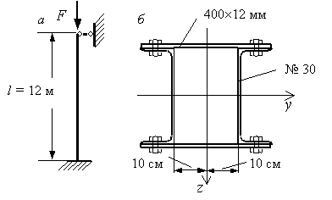
Рис.1
Решение.
Прежде всего, найдем моменты инерции поперечного сечения относительно главных центральных осей. Сечение имеет две оси симметрии (оси y и z на рис. б), поэтому эти оси и будут главными центральными осями инерции сечения. Моменты инерции относительно этих осей определяем, используя данные из сортамента прокатной стали и формулы , :
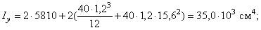
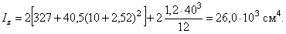
Минимальным оказался момент инерции относительно оси z. Определяем площадь сечения
и минимальный радиус инерции по формулам 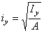, 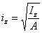 и выбрав минимальный из двух:
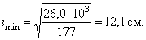
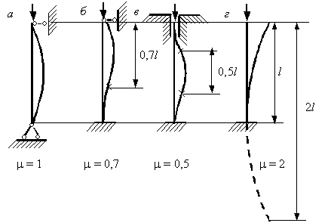
Рис.2
Теперь можно найти гибкость стержня. Для заданного условия закрепления стержня в соответствии с рис. 2 коэффициент . Тогда по формуле 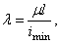
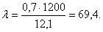
Сравним величину полученной гибкости стержня с характеристиками и для материала сталь С235. Для стали С235
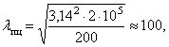
по таблице в (справочные данные). Таким образом, и для определения критической силы следует использовать формулу Ясинского :
Значения коэффициентов a и b в формуле Ясинского взяты из таблицы в (справочные данные) и переведены из МПа в кН/см². Найдем допускаемую нагрузку из условия устойчивости по формуле . Для определения коэффициента используем таблицу в (справочные данные). Интерполируем значения , заданные в таблице: соответствует , . Тогда гибкости рассматриваемого стержня соответствует . Значение допускаемой нагрузки
Проверим, удовлетворяет ли найденная допускаемая нагрузка условию прочности 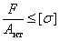. Вычислим площадь нетто, уменьшив полную площадь сечения на площадь, занимаемую четырьмя отверстиями под болты (при выполнении расчетно-проектировочной работы студенту предлагается условно принять площадь ослаблений, составляющую 15% от полной площади):
Тогда условие прочности
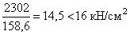
выполняется. В заключение найдем нормируемый коэффициент запаса устойчивости по формуле:
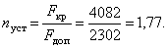
Коэффициент запаса устойчивости находится в пределах .
Задача 2.
Определить критическую нагрузку для сжатого стального стержня, имеющего прямоугольное поперечное сечение 46 см. Концы стержня шарнирно закреплены. Длина стержня l = 0,8 м.
Решение.
Вычисляем минимальный радиус инерции поперечного сечения стержня:
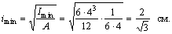
Согласно рисунку принимаем
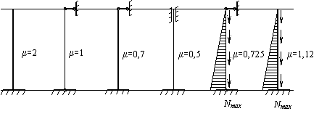
Находим значение гибкости сжатого стержня:
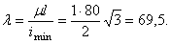
Так как , то для вычисления критического напряжения используем формулу Ясинского предварительно выписав из таблицы (справочные данные) коэффициенты а = 310 МПа, в = 1,14 МПа, с = 0:
и тогда F_{cr} =0,55 мН = 550 кН.
Оформите отчет в тетрадях для практических занятий
по ОП.02 Техническая механика

ОТЧЕТ должен содержать:
1. Название работы.
2. Цели работы.
3. Задание.
4. Результаты практического занятия.
5. Выводы.

